UDC

团 体 标 准
T/CMCA XXX—20XX
P

玻璃纤维增强复合材料平板闸门
Glass fiber reinforced composite plate gate
(征求意见稿)

202X-XX-XX发布 202X-XX-XX实施

中国冶金建设协会 发布

目 次
前 言 II
1 范围 1
2 规范性引用文件 1
3 术语和定义 1
4 分类与标记 2
5 原材料 2
6 要求 2
7 试验方法 4
8 检验规则 5
9 标志、包装、运输和贮存 6
附 录 A 平板闸门挠度试验方法 8
附 录 B 平板闸门抗冲击性能试验方法 10

前 言
本标准按照GB/T 1.1-2020给出的规则起草。
本标准是根据中国冶金建设协会《关于印发2023年上半年工程建设团体标准编制计划的通知》（冶建协[2023]43号）的要求，由中冶建筑研究总院有限公司、山东省水利科学研究院会同有关单位共同完成。
本标准由中国冶金建设协会归口。
本标准负责起草单位：中冶建筑研究总院有限公司、山东省水利科学研究院。
本标准参加起草单位：
本标准主要起草人：
本标准为首次发布。

玻璃纤维增强复合材料平板闸门

1 范围
本标准规定了玻璃纤维增强复合材料（GFRP）平板闸门的术语和定义、分类与标记、原材料、要求、试验方法、检验规则、标志、运输和贮存。
本标准适用于水利工程、市政工程、环保工程结构中使用的玻璃纤维增强复合材料平板闸门，其他纤维增强复合材料的平板闸门可参照使用。

2 规范性引用文件
下列文件中的内容通过文中的规范性引用而构成本文件必不可少的条款。其中，注日期的引用文件，仅该日期对应的版本适用于本文件；不注日期的引用文件，其最新版本（包括所有的修改单）适用于本文件。
GB/T 1446纤维增强塑料性能试验方法总则
GB/T 1447纤维增强塑料拉伸性能试验方法
GB/T 1448纤维增强塑料压缩性能试验方法
GB/T 1449纤维增强塑料弯曲性能试验方法
GB/T 1450.1纤维增强塑料层间剪切强度试验方法
GB/T 1462纤维增强塑料吸水性试验方法
GB/T 2573 玻璃纤维增强塑料老化性能试验方法
GB/T 2576纤维增强塑料树脂不可溶分含量试验方法
GB/T 3854增强塑料巴柯尔硬度试验方法
GB/T 3857 玻璃纤维增强热固性塑料耐化学介质性能试验方法
GB/T 5796.3 梯形螺纹 第3部分；基本尺寸
GB/T 5796.4 梯形螺纹 第4部分；公差
GB/T 8237 纤维增强塑料用液体不饱和聚酯树脂
GB/T16422.3-1997 塑料实验室光源暴露试验方法第3部分:荧光紧外灯
GB/T17219-1998 生活饮用水输配水设备及防护材料的安全性评价标准
GB/T 18369 玻璃纤维无捻粗纱
GB/T 22567-2008电气绝缘材料测定玻璃化转变温度的试验方法
GB/T 31539 结构用纤维增强复合材料拉挤型材
GB/T50082 普通混凝土长期性能和耐久性能试验方法标准
SL 74 水利水电工程钢闸门设计规范
CJT 257 铝合金及不锈钢闸门标准

3 术语和定义
以下术语和定义适用于本文件
3.1 玻璃纤维增强复合材料平板闸门 glass fiber reinforced composite plate gate
采用玻璃纤维增强复合材料制成的，通过手动、电动等方式驱动，用来切断或接通水流、调节水量和水位的，沿竖直轨道上下移动的设备。
3.2 闸门板 penstock door
采用玻璃纤维增强复合材料制成的，在闸门孔口作垂直运动，用于调节水量和水位的部件。包括内部无空腔的实腹式闸门板及内部有空腔的空腹式闸门板。
3.3 闸门框 penstock frame
采用玻璃纤维增强复合材料制成的，固定、支承门板的部件。
3.4 加劲肋 stiffening rib
采用玻璃纤维增强复合材料制成的，为保证构件局部稳定并传递集中力所设置的条状加强件。

4 分类与标记
4.1 分类
4.1.1 按照驱动方式分为四类：电动（9）；气动（6）；液动（7）；手动（#）。
4.1.2 按照止水布置方式分为两类：单向和双向、分别用D、S表示。
4.1.3 按照闸门结构型式分为两类：实腹式和空腹式，分别用SF、KF表示。
4.2 标记
4.2.1 闸门的标记由下列单元组成：
T/CMCA XXX-2024

止水布置：单向(D)；双向(S)
闸门尺寸：宽×高
驱动方式：电动（9）；气动（6）；液动（7）；手动（#）
结构型式：实腹式（SF）；空腹式（KF）
产品代号：GFPG
4.2.2 型号标记示例：
示例1：
采用纤维增强复合材料类型为GFRP，驱动方式为电动，宽度200mm，高度200mm，实腹式单向止水的FRP闸门，表示为GFPG-SF-9-200×200-D
示例2：
采用纤维增强复合材料类型为GFRP，驱动方式为手动，宽度200mm，高度200mm，空腹式双向止水的FRP闸门，表示为GFPG-KF-#-200×200-S

5 原材料
5.1 增强材料应采用无碱玻璃纤维及其制品，所用的增强材料应符合GB/T 18369的规定。
5.2 基体树脂应采用环氧树脂、乙烯基酯树脂、不饱和聚酯树脂、酚醛树脂或聚氨酯树脂等，不饱和聚酯树脂应符合GB/T 8237的规定，其它树脂应符合相应的国家或行业标准的规定。
5.3 导轨宜采用与闸门板相同材质的复合材料，并符合CJT 257的规定。
5.4 其它附属零部件应符合CJT 257、SL 74的规定。

6 要求
6.1 外观
门板外观应光洁平整、颜色均匀，无裂纹、气泡、毛刺、纤维裸露、纤维浸润不良等缺陷；切割面应平齐，无分层。
6.2 尺寸及尺寸偏差
门板任一壁厚不宜小于4.0mm；有耐久性要求的产品，任一壁厚应不小于5.0mm。长度尺寸偏差为±5.0mm，厚度尺寸偏差为±0.2mm。
6.3 平整度
门板应平整，相对于门板平面的竖向偏差应小于2.0mm/m。
6.4 物理性能
闸门板及闸门框所采用的复合材料型材物理性能应符合表1的规定。
表1型材物理性能要求
项目 | 要求
巴柯尔硬度 | ≥50
树脂不可溶分含量/% | ≥90
吸水率/% | ≤0.6
玻璃化转变温度/℃ | ≥80
6.5 力学性能
闸门板及闸门框所采用的复合材料型材力学性能应符合表2的规定。
表2型材力学性能要求
项目 | 要求
纵向拉伸强度/MPa | ≥200
横向拉伸强度/MPa | ≥45
纵向压缩强度/MPa | ≥200
横向压缩强度/MPa | ≥70
纵向弯曲强度/MPa | ≥200
横向弯曲强度/MPa | ≥70
层间剪切强度/MPa | ≥20
注1：强度为具有95%保证率的标准值（平均值-1.645×标准差）。

6.6 挠度
闸门板及闸门框在最大工作水压下，挠度不应大于构件计算跨度的1/600。
6.7 抗冲击性能
闸门板在规定的冲击能量下，闸门板应无破损。
6.8 卫生要求
闸门用于饮用水等构筑物，凡与水接触的闸门材料，不应污染水质。
6.9 密封性能
闸门渗漏量不应大于 1.0 L/(min·m）。
6.10 操作及启闭循环次数
6.10.1 闸门应启闭灵活，无卡阻现象。
6.10.2 闸门启闭循环1500次后操作与密封性能应符合6.9的规定。
6.11 耐久性能
有耐久性要求的FRP闸门，所采用的复合材料型材进行相应的耐久试验后，纵向拉伸强度、横向拉伸强度、纵向压缩强度和横向压缩强度的保留率均应不小于85%。耐久检验项目为：
a) 耐水性能；
b）耐化学介质性能；
c）紫外线耐久性能；
d）冻融循环耐久性能。

7 试验方法
7.1 外观质量
外观质量应在正常光照度下，距离0.5m，目测。
7.2 尺寸及尺寸偏差
长度和宽度测量采用精度1mm的尺，随机测量3处；厚度测量采用精度0.02mm的游标卡尺，随机取3处测量。装配倾斜度采用全站仪进行测量。
7.3 平整度
采用水准仪进行测量，测量长度L不宜小于1m。当构件长度小于1m时，宜取构件长度。
7.4 物理性能
7.4.1 试件应从闸门板及闸门框型材上切取。
7.4.2 巴柯尔硬度按 GB/T 3854 进行测定。
7.4.3 树脂不可溶分含量按GB/T2576进行测定。
7.4.4 吸水率按 GB/T 1462 进行测定。
7.4.5 玻璃化转变温度按GB/T22567-2008方法C进行测定。
7.5 力学性能
7.5.1 试件应从闸门板及闸门框型材上切取。当型材不能满足试件尺寸时，应从随炉平板上取样。
7.5.2 拉伸强度按 GB/T1447 进行测定。
7.5.3 压缩强度按 GB/T1448 进行测定。
7.5.4 弯曲强度按GB/T1449进行测定。
7.5.5 层间剪切强度按GB/T1450.1进行测定。试件沿FRP型材纵向切取。
7.6 挠度
按附录A进行测定。
7.7 抗冲击性能
按附录B进行测定。
7.8 卫生检验
卫生检验按 6.8 的要求门中不同材料分别取样,样块表面积 50cm³,浸泡液4000mL, 25℃ 避光漫泡 24h，符合 GB/T 17219-1998 表1 的规定。
7.9 密封试验
密封试验在试验池或现场安装后进行。用计量器具(量简、计时表等)在最大工作水压下，持压 10 min 检测止水封面的泄漏量，其结果应符合 6.9的规定。
7.10 操作及启闭循环次数试验
7.10.1 启闭试验应经过至少3次完整的启闭过程（开-闭-开），其动作应符合6.10.1的规定。
7.10.2 启闭循环试验应按6.10的要求，模拟真实安装的闸门，生产样品连续做1500次循环启闭后，密封面应无损伤，泄漏量不超过6.9的规定，闸门无变形。
7.11 耐久性能
7.11.1 试件应从面板、加劲肋及门框上全厚度切取，当型材不能满足试件尺寸时，应从随炉平板上取样。试件包括耐久性试件与初始性能试件。耐久性试件与初始性能试件应在同一型材或随炉平板上取样。取样完成后，初始性能试件应以不影响待测性能的方式妥善保存。
7.11.2 耐水性能试验按 GB/T 2573 进行，浸泡温度为(80士2)℃，浸泡周期为1000h。耐久性试验完成后，耐久性试件与初始性能试件按 GB/T 31539中7.4的规定分别进行纵向拉伸强度、横向拉伸强度、纵向压缩强度和横向压缩强度测试，并计算强度保留率。
7.11.3 耐化学介质性能试验应按GB/T 3857进行，浸泡温度为(23士2)℃,浸泡周期为1000h,酸溶液采用5%硫酸溶液，碱溶液采用氢氧化钙饱和溶液,盐溶液采用氯化钠饱和溶液。耐久性试验完成后，耐久性试件与初始性能试件按GB/T 31539中7.4的规定分别进行纵向拉伸强度、横向拉伸强度、纵向压缩强度和横向压缩强度测试，并计算强度保留率。
7.11.4 紫外线耐久性能试验按 GB/T 16422.3-1997 进行，采用暴露方式1,第一阶段紫外线暴露8h;第二阶段冷凝暴露4h。周期为1000h或循环不少于84次。耐久性试验完成后，耐久性试件与初始性能试件按 GB/T 31539中7.4的规定分别进行纵向拉伸强度、横向拉伸强度、纵向压缩强度和横向压缩强度测试，并计算强度保留率。
7.11.5 冻融循环耐久性能试验见 GB/T 50082 混凝土快冻试验进行循环100次。耐久性试验完成后，耐久性试件与初始性能试件按GB/T 31539中7.4的规定分别进行纵向拉伸强度、横向拉伸强度、纵向压缩强度和横向压缩强度测试，并计算强度保留率。

8 检验规则
8.1 检验分类
检验分为出厂检验和型式检验
8.2 出厂检验
8.2.1 检验项目
每批产品均应进行外观、尺寸、尺寸偏差、平整度、巴柯尔硬度、纵向拉伸强度、横向压缩强度、纵向弯曲强度、密封性能的检验。
8.2.2 检验方案
8.2.2.1 以相同规格、相同材料、相同工艺、相同设备，稳定连续生产达到100件为一批，不足此数时视为一批。
8.2.2.2 每件均应进行外观的检验。
8.2.2.3 尺寸及尺寸偏差、平整度检验采用一次抽样，每批随机抽取不少于5件进行检验。
8.2.2.4 巴柯尔硬度、纵向拉伸强度、横向压缩强度、纵向弯曲强度、密封性能检验采用两次抽样，每批随机抽取不少于3件产品进行检验。

8.2.3 判定规则
8.2.3.1 外观达到 6.1 的要求，则判定该闸门板及闸门框合格，否则判定该闸门板及闸门框不合格。
8.2.3.2 采用一次抽样时，所抽样本全部项目符合要求或仅有一个项目不符合要求时则判该批为合格,否则判定该批不合格。
8.2.3.3 采用二次抽样时，第一次所抽样本全部符合第6章中相应要求则判该批产品合格;如果有2项及2项以上不符合要求，则判该批产品不合格。当有一项不符合要求时，进行第二次抽样，如第二抽样全部项目合格，判该批产品合格，否则判该批产品不合格。
8.3 型式检验
8.3.1 检验条件
有下列情况之一时应进行型式检验:
a）正式投产前的试制定型检验；
b）正式投产后,如材料、工艺、设备有较大改变，可能影响产品质量时；
c）连续停产半年及以上后恢复生产；
d）出厂检验结果与上次型式检验有较大差异。
e）国家监督管理部门或购方有要求时。

8.3.2 检验项目
8.3.2.1 检验项目包括6.1-6.10中全部项目。
8.3.2.2 有耐久性要求的产品应进行6.11中相应的耐久性能项目检验。

8.3.3 检验方案
8.3.3.1 以相同规格、相同材料、相同工艺、相同设备，稳定连续生产达到100件为一批，不足此数时视为一批。
8.3.3.2 每批随机抽取不少于3件产品，进行型式检验。当需进行第二次抽样时，应在同批次中再随机抽取不少于3件产品进行检验。
8.4 判定规则
所检项目全部合格判型式检验合格。当有一项不符合要求时，进行第二次抽样，如第二抽样全部项目合格，判该批产品合格，否则判型式检验不合格。

9 标志、包装、运输和贮存
9.1 标志
产品包装上应清楚标明下列内容:
- 产品名称、标记；
- 制造企业名称、地址；
- 生产日期、批号。
9.2 包装
9.2.1 出厂产品每批应附有合格证,合格证内容包括：编号、生产日期和批号，产品规格，检验结果，制造商的名称、地址，检验人员签章。
9.2.2 运输前应用纸板、气泡膜、软木等软物垫，并拴紧扎牢。
9.3 运输
运输时应用纸板、气泡膜、软木等软物垫衬，并用绳子拴紧扎牢。运输车辆以及堆放处应有防雨、防潮设施。装卸车时不应损伤包装，应避免硫碰、雨淋、浸水。
9.4 贮存
贮存场地应干燥、通风、地面平整。贮存时不应在产品上堆压重物,应避免雨淋以及阳光直射，远离热源、火源。

附 录 A
（规范性附录）
平板闸门挠度试验方法

A.1 范围
本附录适用于平板闸门挠度测试。

A.2 试验原理
试件为FRP闸门板，将其放置在组合夹具之中，试验采用堆沙法模拟水压，在满足精度的要求下，分割成几段均布荷载。按不同的水头高度施加荷载，直至加载至最大水头高度。通过位移传感器测量确定试件的最大变形。试件布置见图A.1所示。
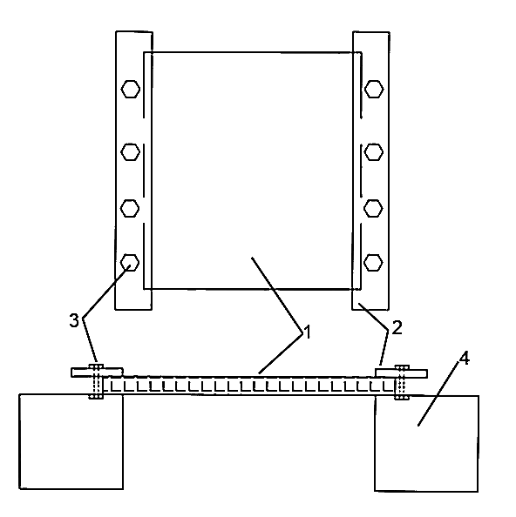
标引序号说明：
1——FRP闸门板试件
2——夹具
3——螺栓
4——支座
图A.1 试件布置示意图

A.3 试件要求
A.3.1 试件应从批量生产的产品中随机选取,每批试件数量不少于3个。
A.3.2 试件由厂家按照设计文件进行制作，分为实腹式和空腹式。空腹式平板闸门由面板和格栅组成，见A.2所示。
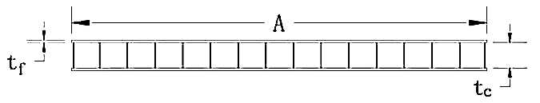
标引序号说明：
t_{f}——面板厚度
t_{c}——格栅厚度
A——闸门跨度
图A.2 试件横截面示意图
A.4 试验设备
A.4.1 静态数据采集仪，或类似静态信号测试分析系统，连续采样频率2Hz。
A.4.2 位移传感器，采样频率、灵敏度等指标应满足实际试验要求。

A.5 试验环境条件
按GB/T 1446的规定。

A.6 试验步骤
A.6.1 安装试件，将试件安装于夹具和支座之间，保证试件处于平稳放置状态，为获得最不利条件下试件挠跨比限值，不应对螺栓施加紧固力。
A.6.2 沿试件高度方向平均划分4区域，以与试件跨度中心线交叉点作为传感器布置点，见图A.3，连接传感器与静态数据采集仪，连接静态数据采集仪与电脑端。
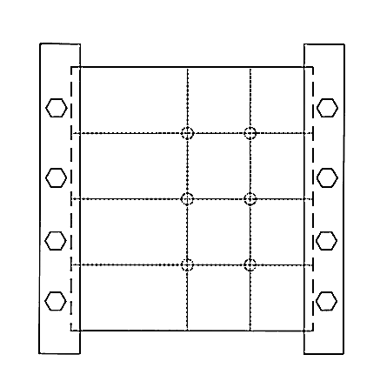
图A.3 试件传感器布置点
A.6.3 试验采用分级加载和分级卸载，每次加卸载完成后停歇5min后采集数据，加载至最大水头高度后分级卸载至零，并观察试件试验过程中变形情况。

A.7结果计算与报告
A.7.1 每个试件的最大挠度直接由静态数据采集仪读出，单位为毫米（mm），精确值0.001mm。每个试件的最大挠度均应满足挠度限值的要求。
A.7.2 试验报告中应包含以下内容：
a）试件的标记；
b）各个试件的最大挠度、挠度的平均值。

附 录 B
（规范性附录）
平板闸门抗冲击性能试验方法

B.1 范围
本附录适用于平板闸门抗冲击性能测试。
B.2 试验原理
用规定质量的落锤在一定高度自由落体冲击闸门板中心点，确定时间表面是否出现损伤裂痕和压痕直径等。
B.3 试件要求
B.3.1 试件应从批量生产的产品中随机选取,每批试件数量不少于3个。
B.3.2 试件由厂家按照设计文件进行制作，分为实腹式和空腹式。空腹式平板闸门由面板和格栅组成，见B.1所示。
标引序号说明：
t_{f}——面板厚度
t_{c}——格栅厚度
A——闸门跨度
图B.1试件横截面示意图

B.4 试验设备
B.4.1 落锤试验机，或类似冲击装置，可根据控制落锤释放高度选择冲击能量。
B.4.2 冲击装置见图B.2。
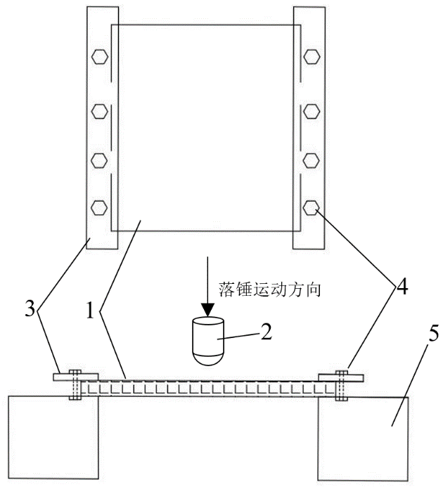

标引序号说明：
1——FRP闸门板试件；
2——落锤；
3——夹具；
4——螺栓；
5——支座。
图B.2冲击装置示意图
B.5 试验环境条件
按GB/T 1446的规定。

B.6 试验步骤
B.6.1 定义落锤的冲击能量为落锤的重力势能，水上漂浮物的质量和速度可根据式B.1换算成动载试验的落锤质量和释放高度。
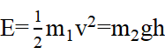 ………………（B.1）
式中：
E——冲击能量，单位为焦耳（J）；
m₁——水上漂浮物质量，单位为千克（kg）；
v——水上漂浮物速度，单位为米每秒（m/s）；
m₂——落锤质量，单位为千克（kg）；
g——重力加速度，单位为米每平方秒（m/s²）；
h——落锤释放高度，单位为米（m）。
B.6.2用螺栓将闸门板固定在支座与夹具中间，选择合适质量的落锤，通过控制落锤释放高度来控制冲击能量，使闸门板受到垂直于板平面的集中冲击荷载，冲击位置见图B.3。
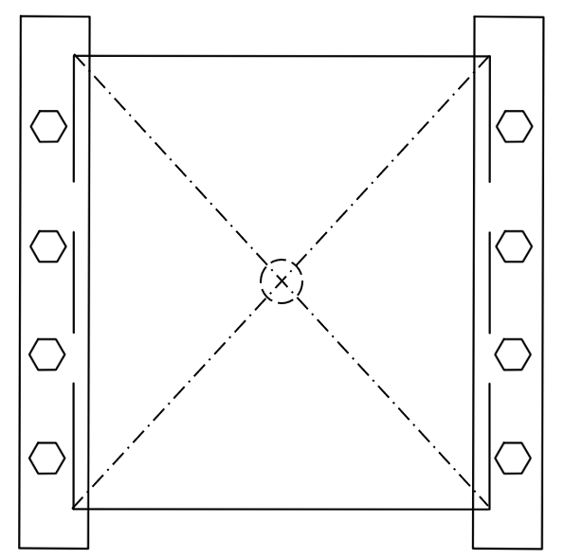
图B.3 试件冲击位置
B.6.3落锤冲击完成后，测量压痕直径，精确至0.1mm，并观察试件表面破损情况。
B.7结果表示与报告
B.7.1 板抗冲击性能以在规定落球高度下板面落球压痕直径及板面破损情况表示。
B.7.2 试验报告中应包含以下内容：
a）试件的标记；
b）各个试件的压痕直径及破损情况。

